
EL COMERCIO DEBE OPINAR
INTRODUCCIÓN
El Partido Popular de Mieres ha realizado durante los meses de Noviembre y Diciembre de 2014 una encuesta a los comerciantes y hosteleros del casco urbano y extrarradio del concejo. En este informe publicamos los resultados globales obtenidos.
El número total de encuestas repartidas ha sido de 300, de las cuales 14 fueron repartidas en el Valle de Turón, 11 en Figaredo, 14 en Ujo, 6 en Santa Cruz, y 255 en Mieres del Camín.
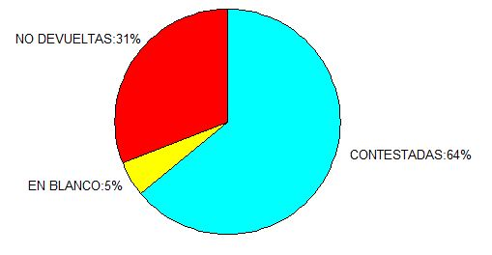
Debido a diversos motivos concernientes a cada comercio, no todas las encuestas fueron devueltas. Las encuetas recogidas y escrutadas fueron:
Mieres del Camín: 167
Turón: 12
Figaredo: 11
Ujo: 11
Santa cruz: 6
Hay que señalar que de las 167 encuestas recogidas en el casco urbano, 15 estaban en blanco, y 4 no tenían contestaciones en la parte trasera. Los resultados están dados con porcentajes sobre el total de encuestas con respuestas.
Las respuestas escrutadas se han separado según las recogidas en el casco urbano y las recogidas en el extrarradio. Y a su vez entre las provenientes de comercios y las provenientes de negocios de hostelería, según la indicación puesta por los propios encuestados.

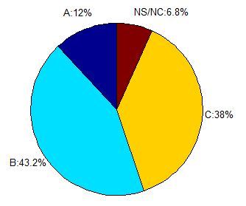
1- ¿Considera usted que el Ayuntamiento de Mieres tramita y concede las licencias que afectan al comercio con la suficiente rapidez y agilidad?
- Sí, no hay que hacer cambios
- No, es necesario mejorar mucho
- Se necesitan algunas modificaciones

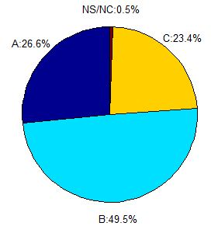
2.- ¿El trato que recibe cuando acude a realizar algún trámite municipal es el adecuado?
- Es satisfactorio
- Puede mejorar
- Necesita mejorar mucho

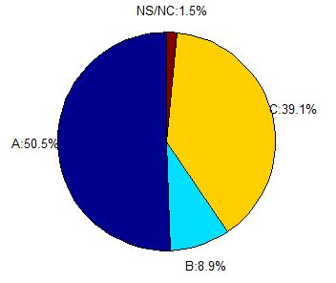
3.- Los impuestos y las tasas que gravan al comercio local, ¿cómo son?
- Excesivos
- Proporcionados
- Deberían reducirse

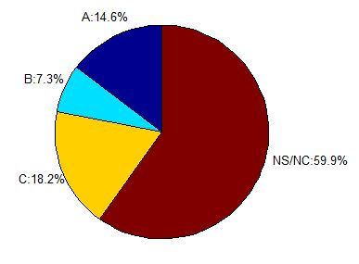
4.- Si es usted proveedor del Ayuntamiento, ¿considera que los pagos se hacen en tiempo?
- No hay queja
- Pagan muy tarde
- Deberían ser más ágiles y mejorar

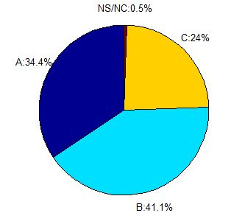
5.- Considera usted que su zona está convenientemente iluminada?
- Sí
- Debería mejorarse
- Está muy oscura

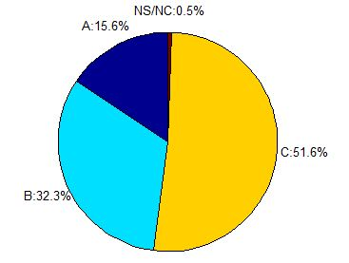
6.- La urbanización de su zona (mobiliario urbano, aceras, alcantarillas, jardines…) ¿es buena y está correctamente conservada o es deficiente?
- Es correcta
- Está muy deteriorada
- Es mejorable

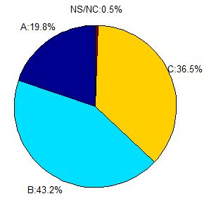
7.- ¿Y la limpieza?
- Buena
- Regular
- Deficiente

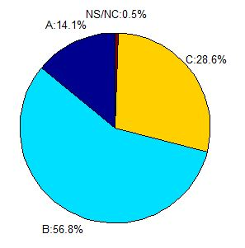

8.- ¿Considera usted que su zona está adecuadamente vigilada por la Policía Local?
- Sí, está bien vigilada
- Lo normal
- No. Hace falta más vigilancia

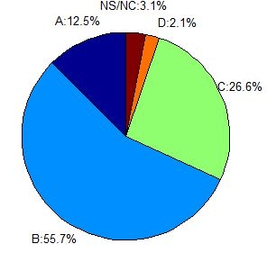
9.- Las plazas de aparcamiento ¿son suficientes?
- Sí, son suficientes
- No, se necesitan más plazas
- No, se necesita el Parking subterráneo de la Mayacina.
- No, se necesita más zona azul

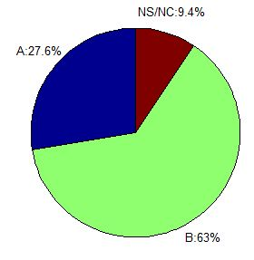
10.- ¿Cree usted que sería conveniente que el Ayuntamiento de Mieres crease una Fundación Mixta de Cultura y Festejos con participación de todos los sectores implicados?
- No lo considero necesario
- Estoy totalmente de acuerdo

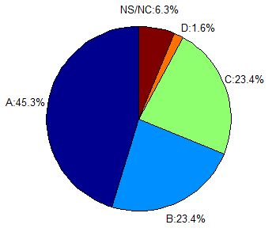
11.- Respecto a la recogida de la basura, ¿cuál cree que es el mejor sistema?
- Contenedores de superficie
- Cubos
- Contenedores soterrados
- Otros

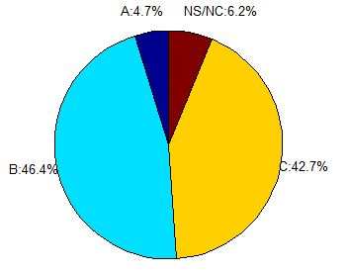
12.- ¿El Ayuntamiento de Mieres publicita adecuadamente las ayudas que oferta al comercio local?
- Sí
- No
- No hay ayudas

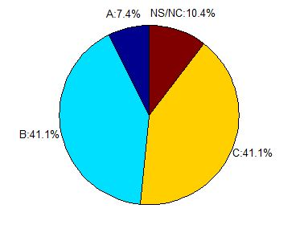
13.- ¿Cree que el Ayuntamiento está promocionando adecuadamente Mieres?
- Sí. La promoción que se hace es suficiente.
- No. Habría que hacer más campañas de promoción.
- No. No se está haciendo nada en ese sentido.

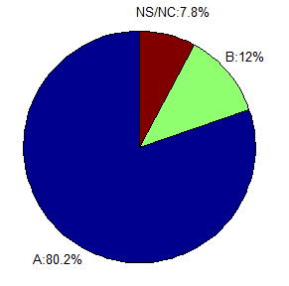
14.- ¿Cree que el Ayuntamiento debería impulsar una marca de promoción del Comercio Local ligada a un Plan de Acción Comercial?
- Sí
- No

